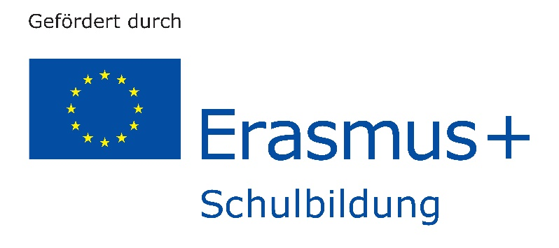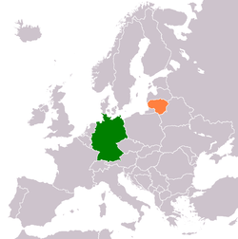
Abschlussbericht
Die Förderschule Ottenbeck, Stade und die Traksėdžių Šilojų School (ehemals Spezielle Schule Rusné) planten einen gegenseitigen Kollegenaustausch und nachfolgend einen gegenseitigen Schüleraustausch. Beide Schulen sind Förderschulen für Schülerinnen und Schüler mit dem Schwerpunkt in der Geistigen Entwicklung und ergänzend sonderpädagogischem Förderbedarf in den Bereichen Kommunikation, Motorik, Verhalten sowie Sinnesbeeinträchtigungen. Die Kollegien setzen sich aus Förderschullehrkräften sowie pädagogischen und therapeutischen Fachkräften zusammen. Diese multiprofessionellen Teams beschulen und unterstützen die Schülerinnen und Schüler in den Klassen 1 bis 12. In dem Spannungsfeld von Teilhabe in der Gesellschaft und speziellen Schulen haben die beiden Länder unterschiedliche Traditionen und Bildungsvorgaben, die sich gleichermaßen der UN-Behindertenkonvention verpflichtet fühlen. Der fachliche und persönliche Austausch der Kolleginnen und Kollegen über die Schulkonzepte, die Lehrpläne und Methoden hat durch gegenseitige Hospitationen und gemeinsames Unterrichten stattgefunden. Durch diese Erfahrungen und Erkenntnisse sollte die eigene Arbeit reflektiert und ergänzt werden. Besondere Schwerpunkte der jeweiligen Partnerschulen wurden gezielt ausgesucht, um die Ziele Selbständigkeit und Eigenverantwortung zu verdeutlichen. Die Patenschaft wurde begleitet durch die regionale Politik und Verwaltung sowie befreundete Vereine. Veröffentlichungen sind über die lokale Presse und die Homepages der Schulen erfolgt. Zusammenfassend waren für das Projekt somit 2 Säulen angedacht, die aufeinander aufbauten. So erfolgten planerisch auf die Hospitationen und Auseinandersetzungen über Methoden und Konzepte durch die Kollegien der beiden Schulen ein Schüleraustausch mit der Zielsetzung der Förderung der kommunikativen Fähigkeiten und somit der Selbstständigkeit und Eigenverantwortung.
Von der weiteren ursprünglichen Planung und den Überlegungen, insbesondere den Planungen zum Schüleraustausch, musste auf Grund der Covid-19 Pandemie und den damit verbundenen Auflagen und Einschränkungen Abstand genommen werden. Es haben innerhalb des Projektzeitraumes somit keine Austauschfahrten mit Schülerinnen und Schülern stattgefunden. Dies bedauern alle Beteiligten sehr.
Erfolgreich ist hingegen der gemeinsame Austausch der multiprofessionellen Teams über die jeweiligen Schulkonzepte, die Lehrpläne und Methoden verlaufen. Dieser erfolgte durch die erfolgreiche Hospitation der Kolleginnen der Traksėdžių Šilojų School und ebenso über medialen Austausch in Form von Unterrichtseinsichtnahmen per Video und/oder ebenso über Mail-Korrespondenz.
Zielsetzung dabei war die Erweiterung der Methodenkompetenzen und inhaltlichen Stärkung der Formen zur Entwicklung der Selbstständigkeit der Schülerinnen und Schüler mit Beeinträchtigungen. So ist es gelungen, dass die Kolleginnen und Kollegen Eindrücke und Erfahrungen, sowie Sichtweisen, die in den Diskussionen entstanden, in das eigene Handeln eines Jeden aufnehmen. Es kann festgestellt werden, dass die Auseinandersetzung und das Vergleichen der Methoden, sowie der konzeptionellen Arbeit gewinnbringend verlief. Somit wurde die erste Säule des geplanten Projektes erfolgreich umgesetzt und es entstanden Aspekte, die für die weiteren Bereiche des geplanten Projektes zielführend sind.
Es bleibt zu erwähnen, dass die Umsetzung der Förderung der Selbstständigkeit sowie der kommunikativen Fähigkeiten durch einen direkten persönlichen Austausch nicht möglich war, aber durch die jeweiligen Gespräche innerhalb der Schulgemeinschaften in Ansätzen stattfinden konnte.
Es kann abschließend festgehalten werden, dass die beiden Schulen mit unterschiedlichen Herangehensweisen und Umsetzungen die Selbstständigkeit der Schülerinnen und Schülern mit ihren individuellen Bedürfnissen, zielführend bearbeiten.

Final Report
The special school Ottenbeck, Stade and the Traksėdžių Šilojų School (formerly Rusné Special School) planned a mutual exchange of colleagues and subsequently a mutual exchange of pupils. Both schools are special schools for pupils with a focus on mental development and additional special educational needs in the areas of communication, motor skills, behavior and sensory impairments. The colleges are made up of special needs school teachers as well as pedagogical and therapeutic professionals. These multi-professional teams train and support the pupils in grades 1 to 12. In the area of ​​tension between participation in society and special schools, the two countries have different traditions and educational requirements that feel equally committed to the UN Disability Convention. The professional and personal exchange of colleagues about the school concepts, the curricula and methods took place through mutual shadowing and joint teaching. Your own work should be reflected on and supplemented by these experiences and insights. Particular focal points of the respective partner schools were specifically selected in order to clarify the goals of independence and personal responsibility. The sponsorship was accompanied by regional politics and administration as well as friendly associations. Publications have been made via the local press and the schools' websites.
In summary, 2 pillars were considered for the project, which build on each other. As a result of the visits and discussions about methods and concepts by the colleges of both schools, a student exchange was planned with the aim of promoting communicative skills and thus independence and personal responsibility. Due to the Covid-19 pandemic and the associated conditions and restrictions, the further original planning and considerations, in particular the plans for the pupil exchange, had to be abandoned. There were therefore no exchange trips with pupils within the project period. Everyone involved regrets this very much.
What was successful, however, was the joint exchange between the multi-professional teams about the respective school concepts, curricula and methods. This took place through the successful shadowing of colleagues from the Traksėdžių Šilojų School and also via media exchange in the form of video lessons and/or via e-mail correspondence. The aim was to expand the methodological skills and strengthen the forms of content for developing the independence of the pupils with disabilities. In this way, it was possible for the colleagues to incorporate impressions and experiences, as well as perspectives that arose in the discussions, into everyone's own actions. It can be stated that the discussion and comparison of the methods and the conceptual work was profitable. Thus, the first pillar of the planned project was successfully implemented and aspects emerged that are target-oriented for the other areas of the planned project. It remains to be mentioned that the implementation of the promotion of independence and communication skills was not possible through a direct personal exchange, but could take place through the respective discussions within the school communities. In conclusion, it can be stated that the two schools work on the independence of the pupils with their individual needs in a target-oriented manner with different approaches and implementations.

